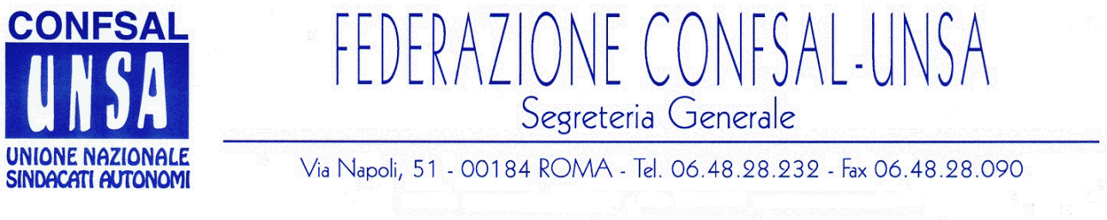
e-mail: unsaconfsal@tin.it sito internet: www.confsal-unsa.it

COMUNICATO 134/09
Protocollo n. 246 del 09 Luglio ‘09

AI SEGRETARI NAZIONALI DEI COORDINAMENTI NAZIONALI

AI SEGRETARI REGIONALI FEDERAZIONE CONFSAL–UNSA
AI SEGRETARI PROVINCIALI FEDERAZIONE UNSA

AGENZIA NAZIONALE PER I GIOVANI

In data 2 luglio u.s., si è svolta la riunione tra l’Agenzia Nazionale per i Giovani e le OO.SS. presenti, nella quale si è analizzata la situazione del personale attualmente in servizio e si sono delineati i nuovi sviluppi dell’organico dell’Agenzia stessa, a seguito dell’espletamento del concorso in atto, volto a coprire in buona parte, anche se non tutta, la pianta organica prevista attraverso contratti a tempo indeterminato.
Risultano da chiarire alcuni passaggi importanti, tra i quali la difesa del diritto al mantenimento del posto di lavoro per i vincitori di un precedente concorso a tempo determinato, su cui la scrivente Federazione presterà la massima attenzione.
Come già relazionato nel comunicato n. 108-09, l’Agenzia è un ente giovane e ancora in via di assestamento, sia dal punto di vista giuridico (ad esempio riguardo al contratto nazionale di riferimento), sia da quello organizzativo.
Ciononostante esplica già una importante mole di lavoro grazie alla carica motivazionale del pur esiguo personale a disposizione, che dà vita ad una struttura agile e assai operativa.
Con soddisfazione si è preso atto della soluzione, auspicata da questa Federazione, data dall’Amministrazione al problema del pagamento dello straordinario effettuato dal personale, procedendo a stanziare i dovuti fondi per il pagamento dello stesso.
La Federazione Confsal-Unsa ha richiesto all’Amministrazione informazioni circa il bilancio dell’Agenzia riguardo ai fondi previsti per la contrattazione integrativa, onde definire una proposta di ripartizione delle risorse in favore del personale. La stessa Amministrazione si è riservata di comunicare l’esatto importo per via informatica.
La stessa Federazione ha fatto notare che nella guida provvisoria per l’amministrazione del personale, manca un riferimento alla possibilità di effettuare il part-time, evidenziando la necessità di fare un debito richiamo a tale disciplina in sede di contrattazione.
Nell’ottica di pervenire quanto prima alla definizione di un contratto di secondo livello per i dipendenti, le OO.SS. presenti si sono impegnate a elaborare una bozza di lavoro che servirà da base negoziale con l’Amministrazione.
Le parti si sono date nuovo appuntamento per il 23 luglio p.v.

Cordialità e Saluti

IL SEGRETARIO GENERALE
Renato Plaja

